**Clone Repository**

Clone repository berguna untuk menduplikat keseluruhan repository.

Pertama buka terminal lalu masuk ke folder C:/xampp/htdocs



Lalu masukkan perintah berikut:

git clone LinkRepository

Kalau sudah ke clone kira-kira ini tampilan awalnya (Itu folder Sudoku4 nya backup ku jadi nanti nggak ke clone di tempat kalian):

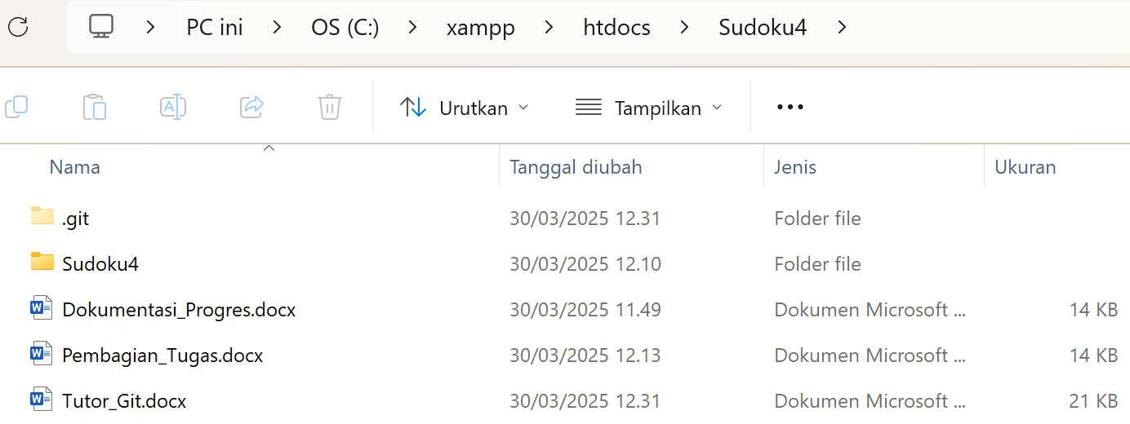

**Upload atau Update File**

Pastikan terminal sudah berada di repository (Sudoku4) serta pastikan jika file yang akan diupdate adalah file versi terbaru atau sudah di pull



git add nama_file

git commit -m “tanggal update (contoh: 30/03/2025)”

git push -u origin master

**Ambil File Baru di Git**

Pastikan sudah melakukan clone dan terminal berada di repository (Sudoku4)



git pull origin master